如何验证法国WEEE/运动休闲注册是否提交成功
*两个类别都是一个回收商，所以验证方式是一致的，区别仅在于出现的类别，一个是ASL（运动休闲），另一个会显示EEE Ménager（WEEE）
如果我们手动去提交的话，提交失败会显示红色，系统会显示错误原因。若提交成功会显示绿色，最后两个文件均正确，则系统会显示一排绿色的小字表示已提交成功。自动化是否可以把官方错误原因显示出来，这样最好
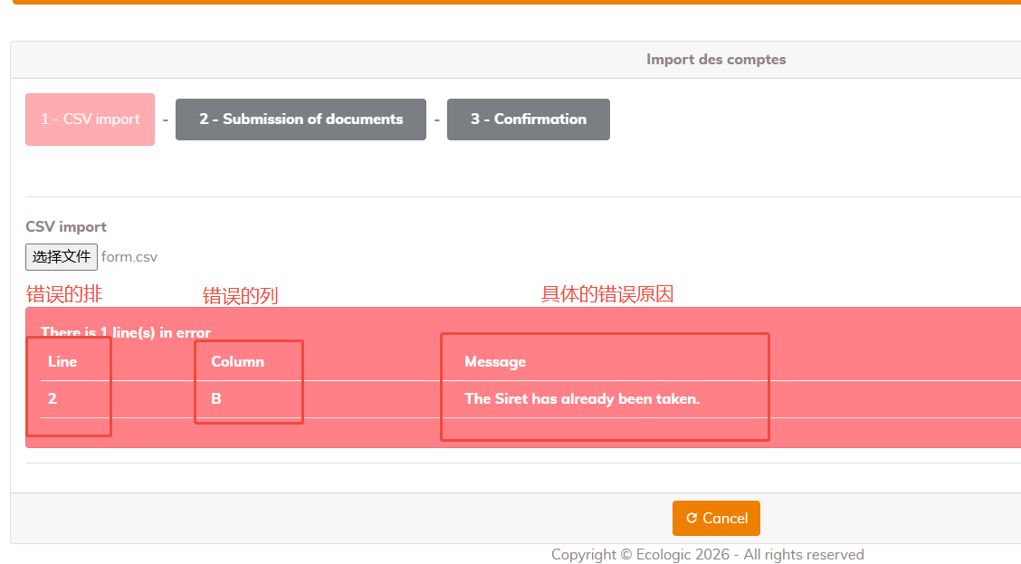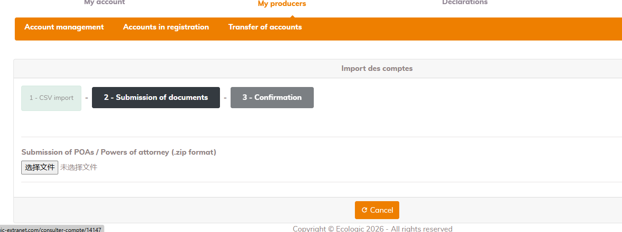
自动化提交之后如何验证已完成提交：
验证点1.进入官网https://producteur.ecologic-extranet.com/consulter-compte/14147
邮箱：info@seamew.de
密码：Meiouwang1332!
主页处搜索公司名称或者税号，若下方显示出该公司，那么就是提交成功了

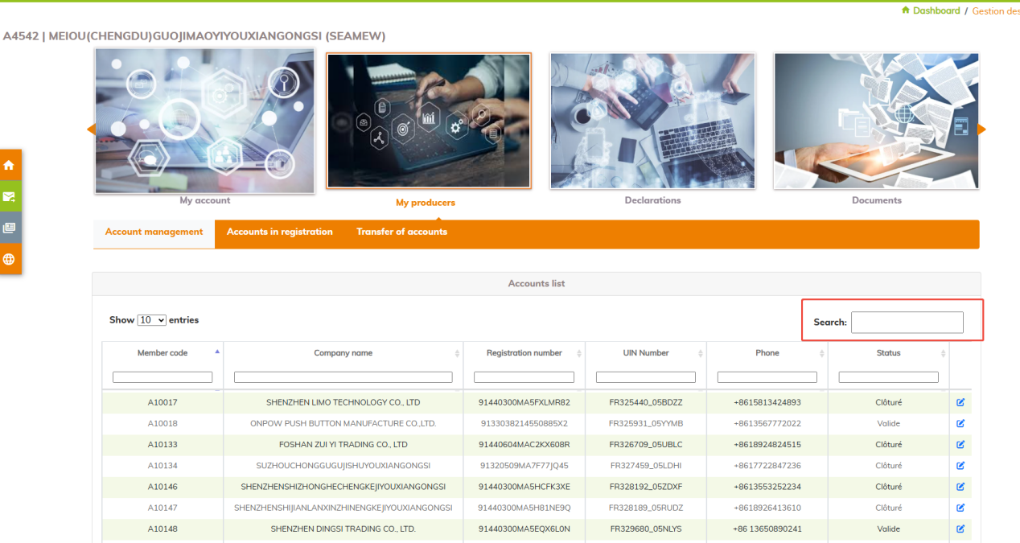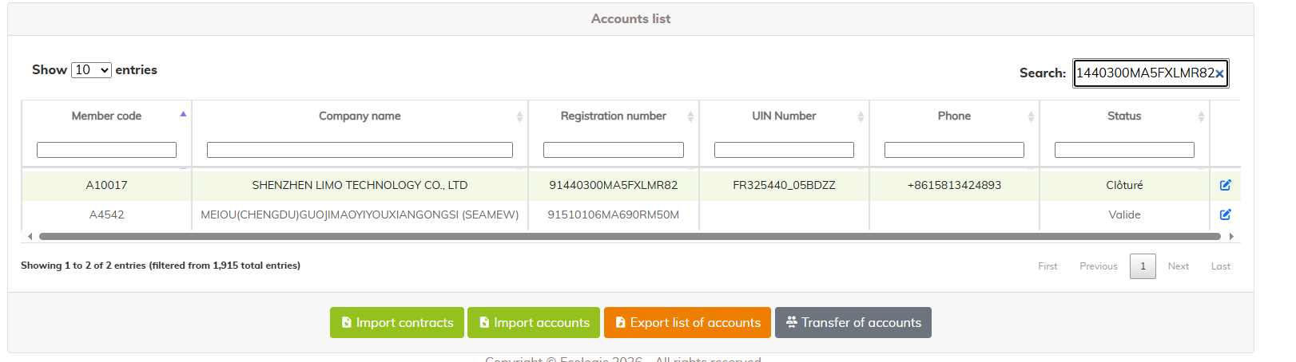
验证点2.如果提交成功，大概1-3天内info邮箱（info@seamew.de）会收到该公司的签字邮件，若收到了一定就是已经确认提交并且到第二步签字环节了。但是邮件内容不会出现公司名称，而是出现合同编码，合同编码会在Member code这里体现。我们去搜合同编码就能出现对应的公司信息（公司名称以及税号）
